
ФЕДЕРАЛЬНОЕ ГОСУДАРСТВЕННОЕ АВТОНОМНОЕ ОБРАЗОВАТЕЛЬНОЕ УЧРЕЖДЕНИЕ ВЫСШЕГО ОБРАЗОВАНИЯ «САМАРСКИЙ НАЦИОНАЛЬНЫЙ ИССЛЕДОВАТЕЛЬСКИЙ УНИВЕРСИТЕТ ИМЕНИ АКАДЕМИКА С.П. КОРОЛЕВА
(САМАРСКИЙ УНИВЕРСИТЕТ)»

Институт Информатики и кибернетики
Кафедра Программных систем

ОТЧЁТ
по лабораторной работе № 3
по дисциплине «Объектно-ориентированное программирование»

Выполнил Достовалов А.С., 6301-020302D ФИИТ

Проверил Баландин Александр Васильевич

Самара
2026
ЗАДАНИЕ
ВАРИАНТ № 9. (Собственный вариант)
Написать программу, которая создаёт с помощью приложения “Блокнот” текстовый файл с таким содержимым: “номер зачетки” “Фамилия студента”. С использованием текстового файла создать бинарный файл, содержащий записи вида: {unsigned kard; //номер зачетной книжки; char name[21]; //фамилия студента} и записывает построчно в бинарный файл. Поддерживает индексированный доступ к файлу, содержащему записи структуры вида: struct {unsigned kard; //номер зачетной книжки; char name[21]; //фамилия студента}. Программа должна обеспечивать выполнение следующих функций: 1) формирование файла записей и создание по его завершению двух индексных файлов, в первом индексы располагаются в порядке возрастания поля kard соответствующих записей, а во втором – в порядке лексикографического возрастания поля name соответствующих записей (для упорядочения индексов использовать функцию в стиле языка С qsort); 2) нахождение и вывод на экран фамилии студента по заданному номеру зачетной книжки (использовать функцию bsearch двоичного поиска в стиле языка С); 3) вывод на экран упорядоченного по алфавиту списка всех фамилий студентов.
1 Объектно-ориентированный анализ
1.1 Текстовый файл с последовательным доступом для чтения строк (тип сущность)
Свойства:
- имя_файла;
- поток_чтения_файла;
- буфер_ввода_строки.
Процедуры:
- создание_файла_для_чтения_по_заданному_имени;
- чтение_строки;
- аннулирование_файла.
1.2 Двоичный файл записей о студентах с прямым доступом для записи и чтения (тип сущность)
Свойства:
- имя_файла;
- поток_файла.
Процедуры:
- создание_файла_по_текстовому_файлу;
- получение_копии_набора_записей_с_индексами;
- чтение_записи_по_позиции;
- аннулирование_файла.
1.3 Двоичный файл индексов с последовательным доступом для записи и чтения (тип сущность)
Свойства:
- имя_файла;
- поток_файла;
- упорядоченный_набор_индексов.
Процедуры:
- создание_файла_по_упорядоченному_набору_записей;
- чтение_упорядоченного_набора_индексов;
- поиск_фамилии_по_номеру_зачётной_книжки;
- вывод_фамилий_в_порядке_индексов;
- аннулирование_файла.
2 Объектно-ориентированное проектирование
2.1 Текстовый файл
Свойства:
- имя_файла — массив символов;
- поток_чтения_файла — указатель на файл;
- буфер_ввода_строки — массив символов.
Процедуры:
- создание_файла_для_чтения_по_заданному_имени — конструктор с параметром (имя файла);
- чтение_строки — метод;
- аннулирование_файла — деструктор.
2.2 Двоичный файл записей
Свойства:
- имя_файла — массив символов;
- поток_файла — указатель на файл;
- количество_записей — целое число.
Процедуры:
- создание_файла_по_текстовому_файлу — конструктор с параметрами (имя файла, ссылка на текстовый файл);
- получение_копии_набора_записей_с_позициями — метод;
- чтение_записи_по_позиции — метод;
- аннулирование_файла — деструктор.
2.3 Индексный файл
Свойства:
- имя_файла — массив символов;
- поток_файла — указатель на файл;
- упорядоченный_набор_индексов — динамический массив позиций записей;
- количество_индексов — целое число.
Процедуры:
- создание_файла_по_упорядоченному_набору_записей — конструктор с параметрами (имя файла, набор записей с позициями, количество записей);
- чтение_упорядоченного_набора_индексов — метод;
- поиск_фамилии_по_номеру_зачётной_книжки — метод;
- вывод_фамилий_в_порядке_индексов — метод;
- аннулирование_файла — деструктор.
3 Объектно-ориентированное программирование
- создать Текстовый_файл по заданному имени;
- создать Двоичный_файл_записей по Текстовому_файлу;
- получить копию набора записей с позициями Двоичного_файла_записей;
- упорядочить копию набора записей по возрастанию номеров зачётных книжек функцией qsort и создать Индексный_файл_по_номеру по упорядоченному набору записей;
- упорядочить копию набора записей по фамилиям функцией qsort и создать Индексный_файл_по_фамилии по упорядоченному набору записей;
- вывести меню и получить выбранный пункт;
- если выбран поиск, ввести номер зачётной книжки и выполнить поиск фамилии в Индексном_файле_по_номеру;
- если выбран вывод списка, вывести фамилии в порядке индексов Индексного_файла_по_фамилии;
- повторять шаги 6–8, пока не выбран выход;
- завершить выполнение.
4 Код исполнительной программы
#define _CRT_SECURE_NO_WARNINGS

#include <cstdio> // fopen, fclose, fgets, fread, fwrite, fseek, ftell
#include <cstdlib> // malloc, free, qsort, bsearch, exit
#include <cstring> // strcpy, strchr, strcmp

// Запись <номер_зачётной_книжки, фамилия_студента>
struct StudentRecord {
unsigned kard; // номер_зачётной_книжки
char name[21]; // фамилия_студента
};

// Запись с позицией в двоичном файле
struct PositionRecord {
long position; // позиция_записи
StudentRecord student; // запись
};

// Сравнение записей по номеру зачётной книжки (для qsort и bsearch)
int CompareByKard(const void* first, const void* second) {
const PositionRecord* firstRecord = (const PositionRecord*)first;
const PositionRecord* secondRecord = (const PositionRecord*)second;

if (firstRecord->student.kard < secondRecord->student.kard) {
return -1;
}
if (firstRecord->student.kard > secondRecord->student.kard) {
return 1;
}
return 0;
}

// Сравнение записей по фамилии (для qsort)
int CompareByName(const void* first, const void* second) {
const PositionRecord* firstRecord = (const PositionRecord*)first;
const PositionRecord* secondRecord = (const PositionRecord*)second;

return strcmp(firstRecord->student.name, secondRecord->student.name);
}

// Класс 1: ТЕКСТОВЫЙ ФАЙЛ
class TextFile {
private:
char fileName[256]; // имя_файла
FILE* file; // поток_чтения_файла
char line[256]; // буфер_ввода_строки

public:
// создание_файла_для_чтения_по_заданному_имени (конструктор)
TextFile(const char* name) {
strcpy(fileName, name);

file = fopen(fileName, "rt");
if (file == NULL) {
printf("Ошибка: не удалось открыть файл %s\n", fileName);
exit(1);
}
}

// аннулирование_файла (деструктор)
~TextFile() {
if (file != NULL) {
fclose(file);
file = NULL;
}
}

// чтение_строки
char* ReadLine() {
if (fgets(line, 256, file) == NULL) {
return NULL;
}

// удаление '\n' в конце строки
char* newLine = strchr(line, '\n');
if (newLine != NULL) {
*newLine = '\0';
}
return line;
}
};

// Класс 2: ДВОИЧНЫЙ ФАЙЛ ЗАПИСЕЙ
class RecordFile {
private:
char fileName[256]; // имя_файла
FILE* file; // поток_файла
int recordCount; // количество_записей

public:
// создание_файла_по_текстовому_файлу (конструктор)
RecordFile(const char* name, TextFile& textFile) {
strcpy(fileName, name);
recordCount = 0;

// запись в двоичный файл
file = fopen(fileName, "wb");
if (file == NULL) {
printf("Ошибка: не удалось создать файл %s\n", fileName);
exit(1);
}

char* line = textFile.ReadLine();
while (line != NULL) {
// разбор строки «номер фамилия»
StudentRecord student;
if (sscanf(line, "%u %20s", &student.kard, student.name) == 2) {
fwrite(&student, sizeof(StudentRecord), 1, file);
recordCount++;
}
line = textFile.ReadLine();
}
fclose(file);

// открытие для чтения
file = fopen(fileName, "rb");
if (file == NULL) {
printf("Ошибка: не удалось открыть файл %s\n", fileName);
exit(1);
}
}

// аннулирование_файла (деструктор)
~RecordFile() {
if (file != NULL) {
fclose(file);
file = NULL;
}
}

// получение_копии_набора_записей_с_позициями
PositionRecord* GetRecordSetCopy(int& count) {
count = recordCount;
PositionRecord* copy =
(PositionRecord*)malloc(recordCount * sizeof(PositionRecord));

// чтение записей с начала файла
fseek(file, 0, SEEK_SET);
for (int i = 0; i < recordCount; i++) {
copy[i].position = ftell(file);
fread(&copy[i].student, sizeof(StudentRecord), 1, file);
}
return copy;
}

// чтение_записи_по_позиции
StudentRecord ReadRecord(long position) {
StudentRecord student;
fseek(file, position, SEEK_SET);
fread(&student, sizeof(StudentRecord), 1, file);
return student;
}
};

// Класс 3: ИНДЕКСНЫЙ ФАЙЛ
class IndexFile {
private:
char fileName[256]; // имя_файла
FILE* file; // поток_файла
long* indices; // упорядоченный_набор_индексов
int indexCount; // количество_индексов

public:
// создание_файла_по_упорядоченному_набору_записей (конструктор)
IndexFile(const char* name, PositionRecord* recordSet, int count) {
strcpy(fileName, name);
indexCount = count;
indices = NULL;

// запись позиций в индексный файл
file = fopen(fileName, "wb");
if (file == NULL) {
printf("Ошибка: не удалось создать файл %s\n", fileName);
exit(1);
}
for (int i = 0; i < indexCount; i++) {
fwrite(&recordSet[i].position, sizeof(long), 1, file);
}
fclose(file);

// открытие для чтения
file = fopen(fileName, "rb");
if (file == NULL) {
printf("Ошибка: не удалось открыть файл %s\n", fileName);
exit(1);
}
}

// аннулирование_файла (деструктор)
~IndexFile() {
if (file != NULL) {
fclose(file);
file = NULL;
}
if (indices != NULL) {
free(indices);
indices = NULL;
}
}

// чтение_упорядоченного_набора_индексов
void ReadIndices() {
if (indices == NULL) {
indices = (long*)malloc(indexCount * sizeof(long));
}
fseek(file, 0, SEEK_SET);
fread(indices, sizeof(long), indexCount, file);
}

// поиск_фамилии_по_номеру_зачётной_книжки
void FindNameByKard(RecordFile& recordFile, unsigned kard) {
ReadIndices();

// записи в порядке индексов
PositionRecord* records =
(PositionRecord*)malloc(indexCount * sizeof(PositionRecord));
for (int i = 0; i < indexCount; i++) {
records[i].position = indices[i];
records[i].student = recordFile.ReadRecord(indices[i]);
}

// двоичный поиск по номеру
PositionRecord key;
key.position = 0;
key.student.kard = kard;
key.student.name[0] = '\0';
PositionRecord* found = (PositionRecord*)bsearch(&key, records,
indexCount, sizeof(PositionRecord), CompareByKard);

if (found != NULL) {
printf("Фамилия студента: %s\n", found->student.name);
}
else {
puts("Студент с таким номером не найден.");
}

if (records != NULL) {
free(records);
records = NULL;
}
}

// вывод_фамилий_в_порядке_индексов
void PrintNames(RecordFile& recordFile) {
ReadIndices();

for (int i = 0; i < indexCount; i++) {
StudentRecord student = recordFile.ReadRecord(indices[i]);
printf("%d. %s\n", i + 1, student.name);
}
}
};

// Основная программа
int main() {
// 1. Создать Текстовый_файл по заданному имени.
TextFile textFile("students.txt");

// 2. Создать Двоичный_файл_записей по Текстовому_файлу.
RecordFile recordFile("students.dat", textFile);

// 3. Получить копию набора записей с позициями.
int count = 0;
PositionRecord* recordSet = recordFile.GetRecordSetCopy(count);

// 4. Упорядочить копию по номеру зачётной книжки функцией qsort
// и создать Индексный_файл_по_номеру.
qsort(recordSet, count, sizeof(PositionRecord), CompareByKard);
IndexFile kardIndexFile("kard.idx", recordSet, count);

// 5. Упорядочить копию по фамилии функцией qsort
// и создать Индексный_файл_по_фамилии.
qsort(recordSet, count, sizeof(PositionRecord), CompareByName);
IndexFile nameIndexFile("name.idx", recordSet, count);

// освобождение копии набора записей
if (recordSet != NULL) {
free(recordSet);
recordSet = NULL;
}

// 6. Меню.
char input[32];
int choice = -1;
while (choice != 0) {
puts("\n1 - найти фамилию по номеру зачётной книжки");
puts("2 - вывести фамилии по алфавиту");
puts("0 - выход");
printf("Выберите пункт: ");

if (fgets(input, 32, stdin) == NULL) {
break;
}
if (sscanf(input, "%d", &choice) != 1) {
choice = -1;
}

if (choice == 1) {
// поиск по номеру
unsigned kard = 0;
printf("Введите номер зачётной книжки: ");
if (fgets(input, 32, stdin) == NULL) {
break;
}
if (sscanf(input, "%u", &kard) == 1) {
kardIndexFile.FindNameByKard(recordFile, kard);
}
else {
puts("Ошибка: номер должен быть числом.");
}
}
else if (choice == 2) {
// вывод по алфавиту
puts("Фамилии студентов по алфавиту:");
nameIndexFile.PrintNames(recordFile);
}
else if (choice != 0) {
puts("Нет такого пункта меню.");
}
}

// 7. Завершить выполнение.
return 0;
}
5 Пример выполнения программы
Содержимое исходного текстового файла students.txt приведено на рисунке 1, результат выполнения программы — на рисунке 2.

Рисунок 1 – Содержимое файла students.txt в текстовом редакторе
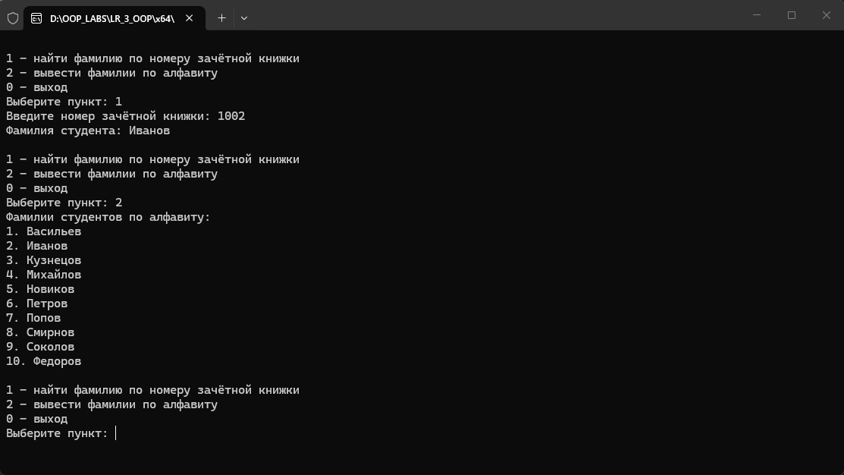
Рисунок 2 – Результат выполнения программы
ВЫВОДЫ
Выполнены объектно-ориентированный анализ и проектирование предметной области «индексированный доступ к файлу записей» для варианта 9. Выделены три сущности: текстовый файл, двоичный файл записей о студентах и двоичный файл индексов, которые реализованы классами TextFile, RecordFile и IndexFile. Записи читаются из текстового файла students.txt функцией fgets() и записываются в двоичный файл функцией fwrite(); индексом записи служит её позиция в двоичном файле, полученная функцией ftell(). Копия набора записей упорядочивается функцией qsort() по номерам зачётных книжек и по фамилиям, после чего позиции записываются в два индексных файла. Фамилия по номеру зачётной книжки находится функцией bsearch(), записи по индексам читаются функциями fseek() и fread(). Номера зачётных книжек считаются уникальными, фамилия занимает не более 20 байт. Использованы функции fopen(), fclose(), fgets(), fread(), fwrite(), fseek(), ftell(), sscanf(), printf(), puts(), qsort(), bsearch(), strcpy(), strchr(), strcmp(), malloc(), free() и exit().

